Zápis
z 31. stretnutia RC Nitra v rotariánskom roku 2020/2021 dňa 26. apríla 2021, stretnutie konané online

Prítomní : J. Dóczy, A. Havranová, Ľ. Holejšovský, R. Plevka, J. Stoklasa, I. Košalko, M. Poništ, L. Tatar, L. Gáll

Hosť : pani Holejšovská

Ospravedlnení : A. Tóth, K. Pieta, G. Tuhý, D. Hetényi, P. Szabo, P. Galo, M. Svoreň, D. Peskovičová, Kamil Lacko – Bartoš, V. Miklík, E. Oláh, M. Waldner, L. Hetényi, I. Benca

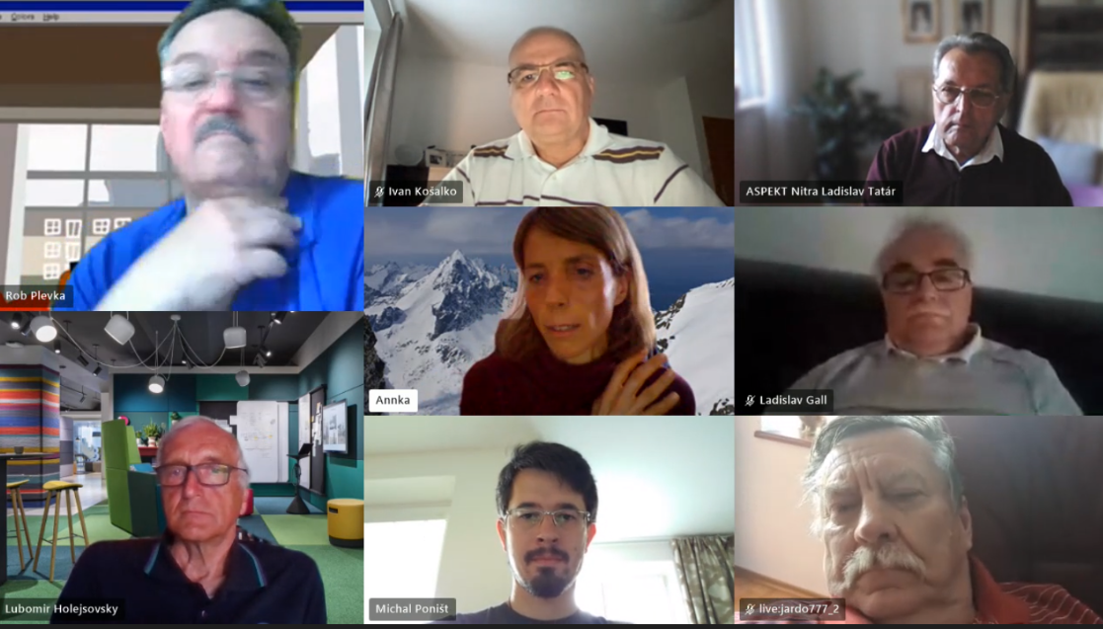

Stretnutie klubu otvoril a viedol J. Dóczy, prezident klubu. Prednášku pripravila Anka Havranová na tému :
Anka uviedla prednášku z histórie, rozdielom medzi kajakom a kanoe. Druhy kajakov. Inuiti stavali prvé kajaky, lovili tuleňov a veľryby. V Európe zo Škandinávie, olympijská disciplína od roku 1936. Na Slovensku sa kajakovaniu venuje čoraz viac ľudí. Slovensko je kajakárska a kanoistická veľmoc. Lokality na vodácky šport. Porozprávala o svojich splavoch – Dunajské ramená, Váh, Chorvátsko – oboplávanie ostrovov, medzi ostrovmi, Korzika, divoká voda v Slovinsku, Thajsko – rieka aj more. Technika eskimáka.
Diskusia : ako začať, čo je potrebné, existujú rôzne mapy morských prúdov a pod. Nie je potrebné povolenie na splavovanie. Dobre značené vodné cesty. Využívať aplikácie, mapy, doporučenia, označenie pláží. Značka kajakov – Vajda, svetoznámy konštruktér a výrobca. Riečne a morské kajaky.

Zameranie klubu na ekológiu. Projekty v blízkom okolí Nitry.

Námety : Jirko vysádzanie stromov, Laci Tatar – Fakulta záhradníctva a krajinného inžinierstva SPU – majú zásobník projektov, v okolí Mojmíroviec – sadenie stromčekov, rekonštrukcia oddychovej búdky na Zobori, lavičky – tematické odkazy, búdky pre vtáčiky, Anka, ochrana vody – priorita Rotary, jazierko pod Svoradovým prameňom. Ochrana včiel, lúky. Živé miesta Nitry. Ivan – RC DS má mapu studničiek, čistia studničky, spolupráca s ďalšími klubmi. Zobor -skrášľovací spolok. Jirko – spolupráca s prezidentskou kanceláriou. Pramene, výlet po Zobore, kde by sme vedeli pomôcť.
Výzva pre ostatných členov klubu na doručenie námetov.

Sekretár referoval o príprave DK, zapojenie klubu, ponuka benefičného divadelného predstavenia DAB.

Ivan – prezidentská reťaz – 546,- Eur, kúpiť kartou. Alternatíva – medailové so stužkou. Prípadne vyrobiť. Odsúhlasený nákup. Ešte dokúpiť odznaky, preveríme zdroj.
Upozornenie na prednášku P. Pitharta :

https://www.youtube.com/watch?v=9ITheckFwv0&ab_channel=IvoFranc

- Príprava spomienkového bulletinu k 25. výročiu založenia klubu, Jaro pripraví stretnutie a dojedná sa obsah. Téma otvoriť klub von, napojené na mládež, podporu projektov, vízia do budúcnosti – ekológia.
- Zaevidovanie A. Brányika do registra čestných členov klubu. R. Plevka a sekretár klubu preveria podmienky RI a D2240 na opätovnú registráciu.
- Pomoc pre Olíviu. V prílohe záznamu je výzva na pomoc, dohodli sme sa, že pomoc bude individuálna a bude poskytovaná na účet RC Nitra, podľa údajov v prílohe.
- Informácia sekretára klubu o dištriktových grantoch, požiadalo 14 klubov, úspora nákladov v rozpočte dištriktu bude presunutá v prvok kole pre žiadateľov, bude sa riešiť aj iniciatíva Rotaractu.

Pripravované podujatia

- Oslavy 25. výročia založenia klubu sú odložené na jar budúceho roka. Termín sa upresní podľa vývoja pandemickej situácie.
- Dištriktová konferencia : 22. 5. 2021 oline
- Svetová konferencia RI : 12.- 16.6.2021(online)

Jaroslav Dóczy, prezident Rotary club Nitra 2020/2021

